2013/5/15 M1 林 建太

Phase-locking the quantum cascade laser to the femtosecond laser

「フェムト秒レーザーとQCLの位相同期制御」

1. イントロダクション

近年，量子カスケードレーザー (QCL) の開発が進み，それに対する応用研究が盛んに行われている．QCLの特徴としては，半導体中のバンド構造の制御によって，中赤外からテラヘルツ領域の広い範囲で任意の周波数を発振可能で，小型，高出力，室温動作可能といった利点がある．そのことから，ガス分光用光源やイメージング用光源として注目されている．しかし，QCLをフリーランニングで使用する場合には，発振線幅が広すぎるといった問題があり，その線幅をいかに狭く出来るかが課題となっている．そこで従来，QCLとガスレーザーをヘテロダインミキシングすることで，ガスの吸収線にQCLを周波数ロックしていた[1]．しかしこの手法では，ある特定の周波数でしか発振できない点や，QCLの制御用だけのためにガスレーザーを使うので実用的ではないといった問題があった．

本稿では, QCLと非常に安定したフェムト秒レーザー光を位相同期することでQCLの線幅を狭窄化するという観点から論文紹介を行っていく．

2. Continuous-wave coherent imaging with terahertz quantum cascade lasers using electro-optic harmonic sampling

2.1. イントロダクション

　近年，QCLを用いたテラヘルツ周波数イメージングの研究が盛んに行われている．その背景には，QCL自体の出力が数十mW程度まで上昇したことが挙げられる．しかし，十分に感度があり，高速でコンパクトなシステム実現のためには検出器に問題があるとされていた．

そこで，いくらかのグループのイメージングシステムでは，ゴーレイセルやパイロ検出器などが使用され，最近ではQCLベースのイメージングシステムにアモルファスシリコンのマイクロボロメトリックカメラが使用されている[2]．イメージング技術では，Lofflerらによってモード同期Ti:Saレーザーの繰り返し周波数の高調波を局部発振器として，水晶で安定化された0.6THzのガン発振器とミキシングされ実験が行われた[3]．この場合，位相/周波数安定性が非常に高かったため両方のソースはフリーランニングであった．しかしTHz-QCLはサブkHzの量子ノイズ限界線幅を持ち，それが1/f2ノイズによって影響を与えることが示された[4]．

そこで本稿ではモード同期フェムト秒ファイバーレーザーパルスを用いて実験を行っており，これによりQCL放射がサンプリングされる．RF領域ではフェムト秒レーザーの高調波とTHz波によってヘテロダインビート信号が発生し，この最低次のビート信号を位相同期に利用することで2つのソースのジッターを除去することが出来る．

本研究ではフェムト秒レーザーコムと2.5THzのQCLを使用して，イメージングを行った．

2.2. 実験装置

図2.2.1に実験系を示す．EO1は，フェムト秒レーザーコムとQCLの周波数をロックした場合，EO2は，イメージターゲットに反射後のQCLビームを検出する場合となっている．実験では，QCLと近赤外コムビームはそれぞれビームスプリッターで分けられ，厚さ2mm，〈1, $\overline{1}$, 0〉のZnTe結晶に集光される．さらに，λ/4板，λ/2板，偏光ビームスプリッターを通過する．その過程においてQCLはシングルモードで，780nm (385THz) の中心から±2.5THzにおいて2つのサイドバンドを生成する．コムのバンド幅はQCL周波数の約2倍で，|(vQCL－n×frep)|となる (図2.2.2)．ここで，vQCLはQCLの放射周波数，frepはフェムト秒レーザーの繰り返し周波数 (250MHz)，nは整数である．ビート信号は，Siフォトダイオードを用いたバランス検出器で検出され，バンド幅200MHzでアンプされる．

QCL周波数をロックするため，EO1によって生成したビート信号はRFシンセサイザー (RF1) により生成した10MHzの信号とミキシングされる．エラー信号 (fbeat－fRF1) は，PLL回路でQCL電流を制御し，フェムト秒レーザーの繰り返し周波数の~104高調波とvQCLは位相同期される．

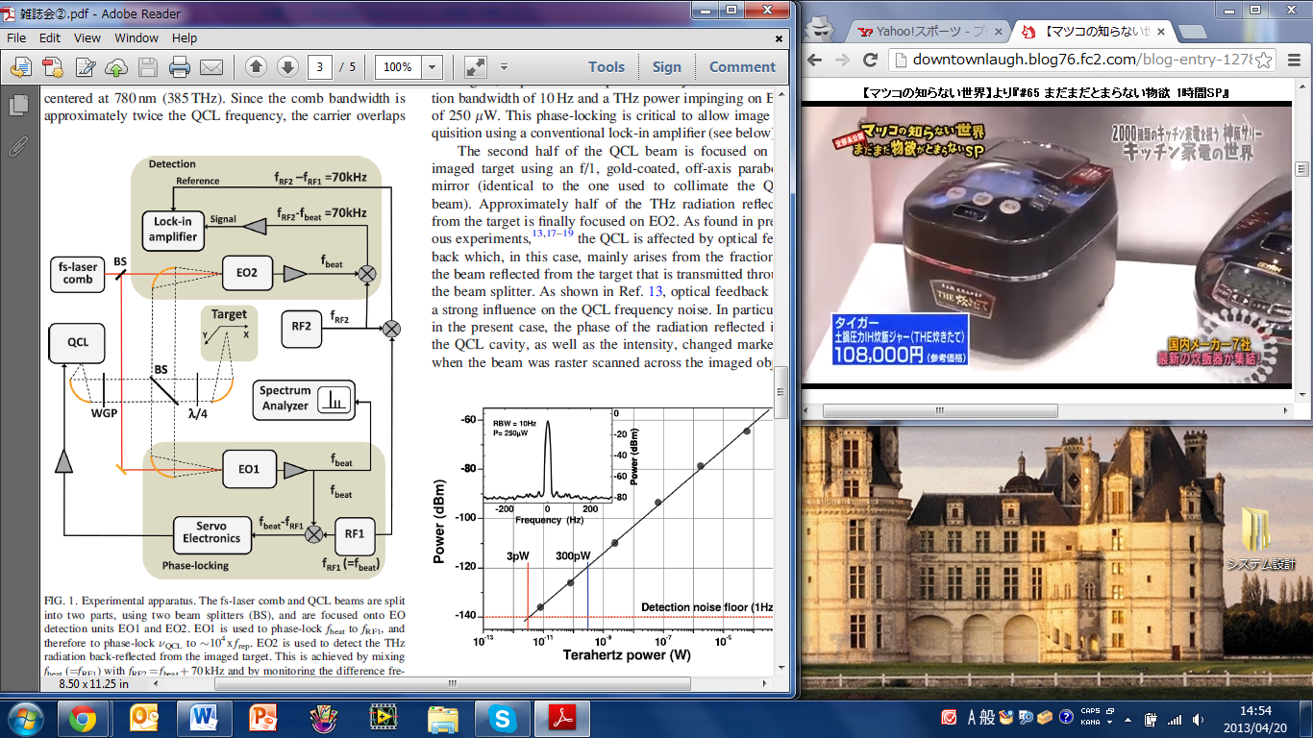

図2.2.1 実験装置

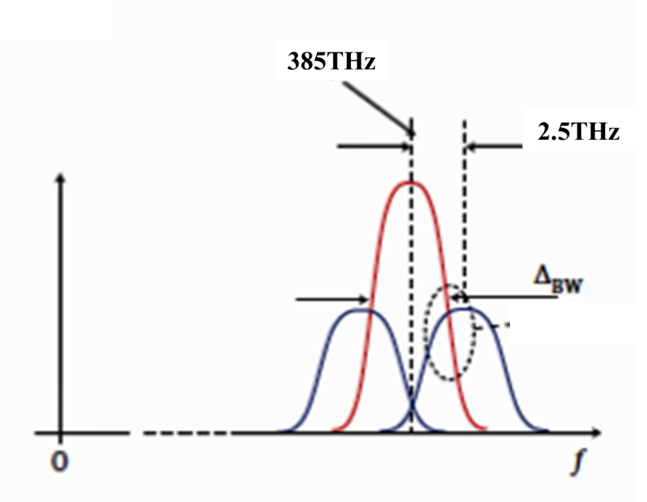

図2.2.2 サイドバンド

2.3. 実験結果

　図2.3.1にRBW＝10HzのスペアナでEO1においてTHzパワー250μWの時の位相同期ビート信号のスペクトルを示す．QCLビームの半分は軸外し放物面鏡によって，イメージターゲットに集光されている．THz放射の半分はターゲットから反射し，EO2に集光される．

図2.3.2(a)- (c)は，それぞれ10セントユーロコインのグレーカラースケールでの振幅，パワー，位相イメージを示す．これは，自動XYステージを用いてミラーの焦点面中の対象物を高速スキャンして得られた．またイメージは，ロックイン時間30ms，ダイナミックレンジ60dBとして，2.2mm/sのスピードでX方向にスキャンして得られ，図2.3.2(b)に示される．コインの左側の縦線の幅は，粗面計によって計測され，160μmであった．図2.3.2(c)は位相イメージでロックインアンプから記録された．振幅，パワープロットを比較して浮彫のエッジがはっきりと表れている．ここで時間スケール上での位相安定性は±1°であることがわかった．そしてこの位相安定性は，実験装置の機械的安定性による制限である．大きな特徴である高さはλ/2=60μmより大きいことを表面形状測定装置で確かめた．さらに，ロックインアンプの表れる位相は±πで制限される．

図2.3.2(d)は，部分的に位相イメージを処理したものを示す．ここでは，図2.3.2(c)のピクセルに2πを足したり引いたりすることによって処理が行われている．

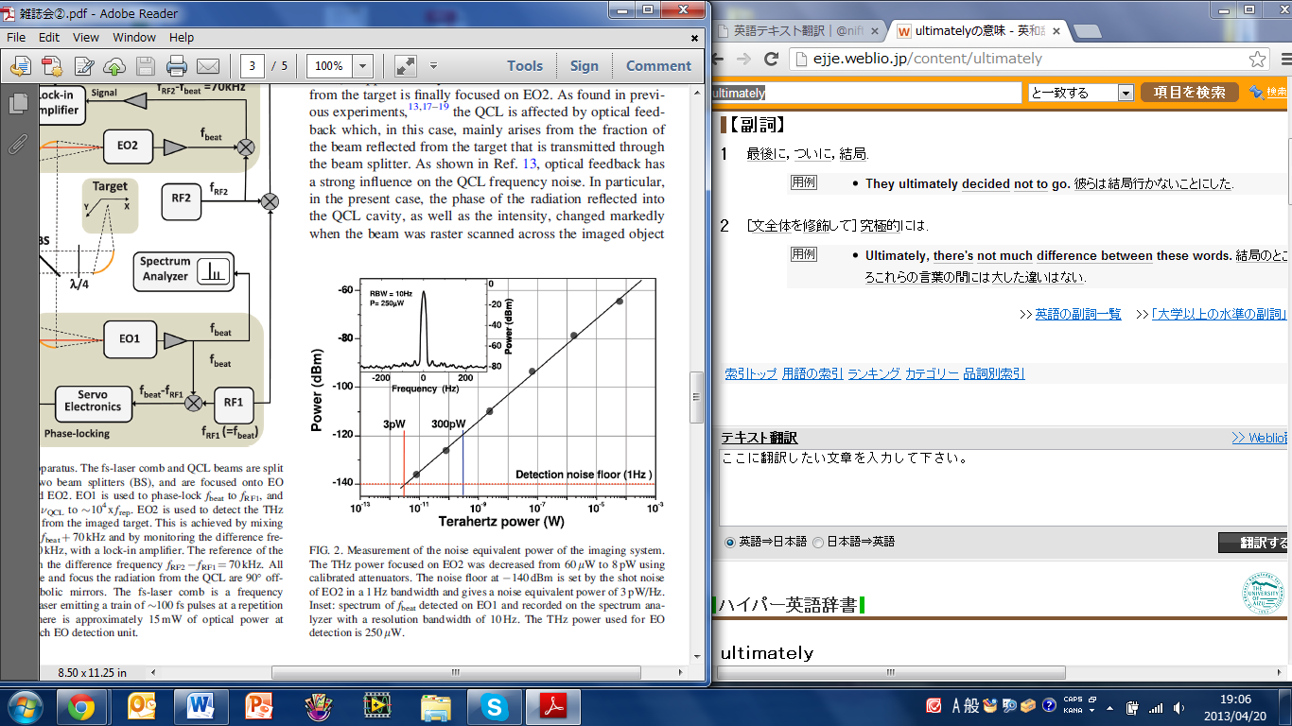 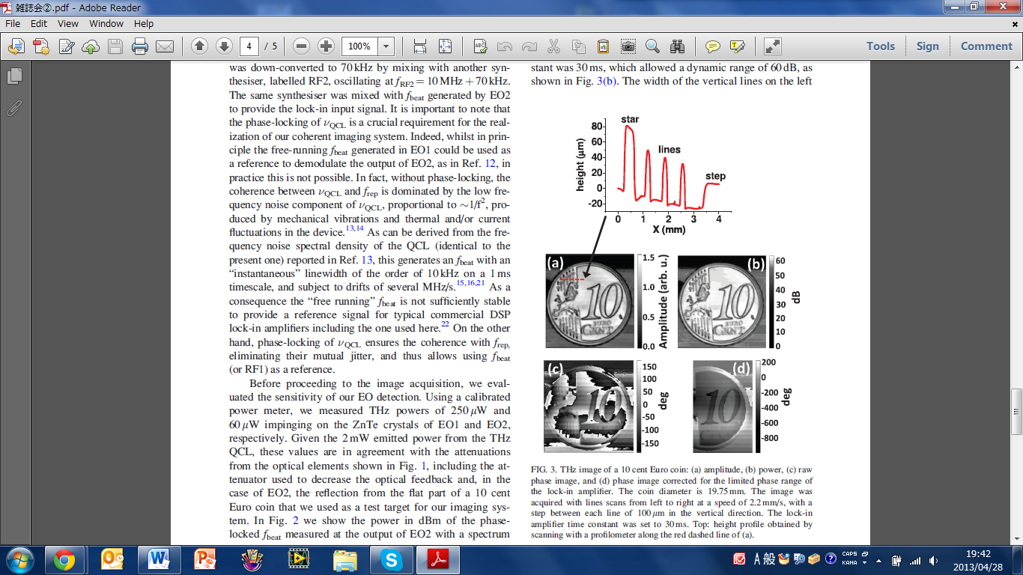

図2.3.1 実験結果　　 　図2.3.2 ユーロコインのイメージ

2.4. まとめ

本研究では，フェムト秒レーザーコムと2.5THz-QCLの位相同期を行い，その状態でイメージングを行った．従来ではサブkHzであったQCLの線幅を数Hzに狭窄化できており，今回のイメージングでは3pW/Hzのノイズ検出限界と，3°/hより小さい位相安定性を得た．セットアップはそれほど難しくはなさそうなので，早くTHz-QCLを使いこなせるようになってフェムト秒レーザーと位相同期を行いたいと考える．

3. Comb-assisted subkilohertz linewidth quantum cascade laser for high-precision mid-infrared spectroscopy

3.1. イントロダクション

差周波発生器 (DFG) や光パラメトリック発振器 (OPO) は優れたスペクトル特性を持ち，高感度化・高精度化に適した中赤外光を生成できる．そして，これらの基礎となっている光周波数コムシンセサイザー (OFCS) によるQCLの直接位相同期は，周波数安定性を向上させることが出来ると報告され，近年，中赤外のQCLが2μmのOFCSに位相同期された．この場合，QCLの線幅はOFCSコムの位相ノイズに制限されるが，本稿では，最終的にOFCSのコム線幅よりQCLを狭窄化することを目的として実験を行った[5][6]．そして1msで1kHz未満の線幅が，周波数ノイズパワースペクトル密度の分析から測定された．

3.2. 実験装置

　図3.2.1に実験系を示す．実験に用いられたDFGソースの詳細は図3.2.2に示される．光周波数コムシンセサイザー (OFCS) によってリファレンスされたNd:YAGレーザー (1064nm) とECLD (854nm) は，LiNbO3によってミキシングされ発生する．QCL放射の一部はBS1によって分けられ，透過光が位相同期に使われる．BS3によって反射されたDFGソースはQCL放射と重ね合わされ，バンド幅200MHzのHgCdTe検出器に送られる．100MHzのビート信号はQCLとDFGソースの両方の数μWを使って検出される．ビートは手作りの位相検出器によって処理され，100MHz局部発振器と比較される．そして，エラー信号を位相同期回路に与える．手作りPID装置はエラー信号を処理し，QCLに流す電流を高速に制御するFETのゲートに送られる．

　BS1によって反射されたQCL放射は，BS4によって分けられ反射光は高フィネスキャビティーに入射される．ここでビームはキャビティー内を往復し，透過光はFFTスペクトラムアナライザーで周波数ノイズパワースペクトル密度が測定される．

　BS4を透過したQCL放射は二つに分けられ一つはチョッパーを通ってガスセルへ，もう一方はそのままガスセルへ入射されロックイン検出される．それによりラムディップを検出する．この方法はラムディップ分光法 (飽和吸収分光法) と呼ばれ，図3.2.3にラムディップを示す．セルに入射したレーザー光の周波数をセル内の原子の共鳴周波数に近づけると，光を吸収する原子が増えるため透過強度は少なくなる．しかし共鳴周波数と同じ光になると，1箇所でしか光を吸収しなくなり急激に透過強度が強くなる．このためドップラー広がりの頂点にくぼみ (ラムディップ) ができ，これは自然拡がりだけで決まる．よって自然幅のみの高分解能なスペクトルを得ることが出来る．

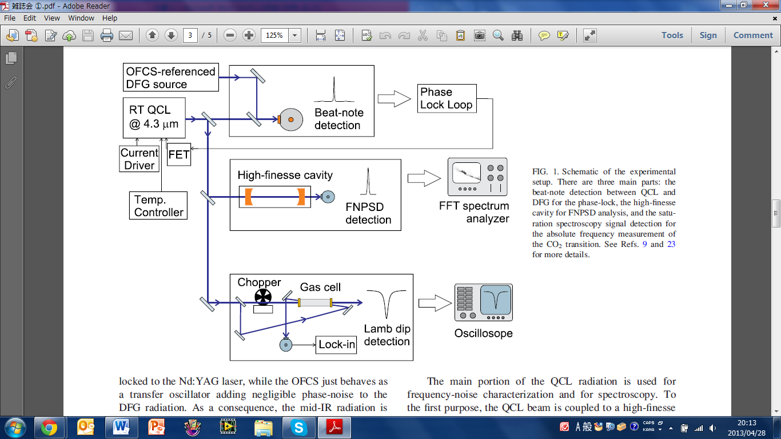

BS4

BS3

BS2

BS1

図3.2.1 実験装置

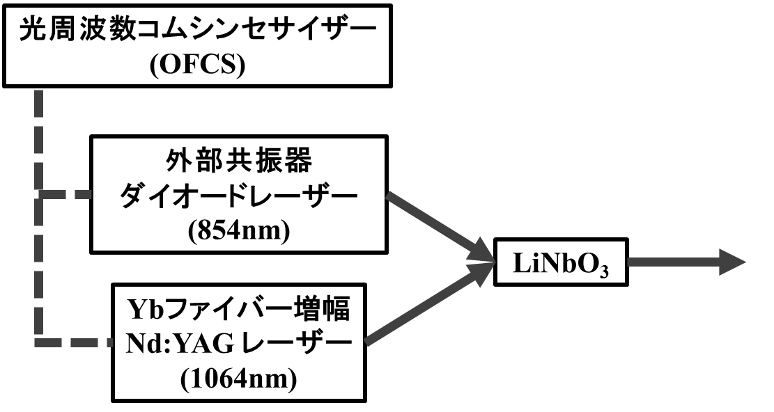

図3.2.2 DFGソースの詳細



図3.2.3 ラムディップ

3.3. 実験結果

　図3.3.1にFFTスペアナで取得したビート信号を示す．完全に異なる検出器や装置を使用したにもかかわらず，250kHzの同期バンド幅となり，位相同期効率はη=73%であった．そして， $η=e^{{-∅}_{rms}^{2}}$ から，0.56radの残差rms位相ノイズを得た．

図3.3.2において，高フィネスキャビティーを用いて得た位相同期QCLの周波数ノイズパワースペクトル密度 (FNPSD) は，トレースbに示される．同様のキャビティーはDFG-FNPSD (トレースc)，分子線に周波数同期した時のQCL-FNPSD (トレースd) の測定のためにも使用された．ここでFNPSDは，どの程度の周波数安定化がなされたかを確認するためのものであり，値が小さいほど安定化出来ているということを示している．

フリーランニング (a) と位相同期条件 (b) でのFNPSDのグラフより，周波数250kHz付近で同じ値となっていることから，同期バンド幅は250kHzであることが分かる．

　また図3.3.3にガス分光の結果を示す．今回のセットアップにより高精度化が達成できたおかげで，とても狭い範囲 (2～27Pa) でCO2ガスの圧力を変化させても中心周波数を捕捉することが出来た．P=0での挿入値，ν0=69297478.7978±0.0014MHzは，システム上の圧力シフトにより修正されたCO2遷移の絶対周波数である．

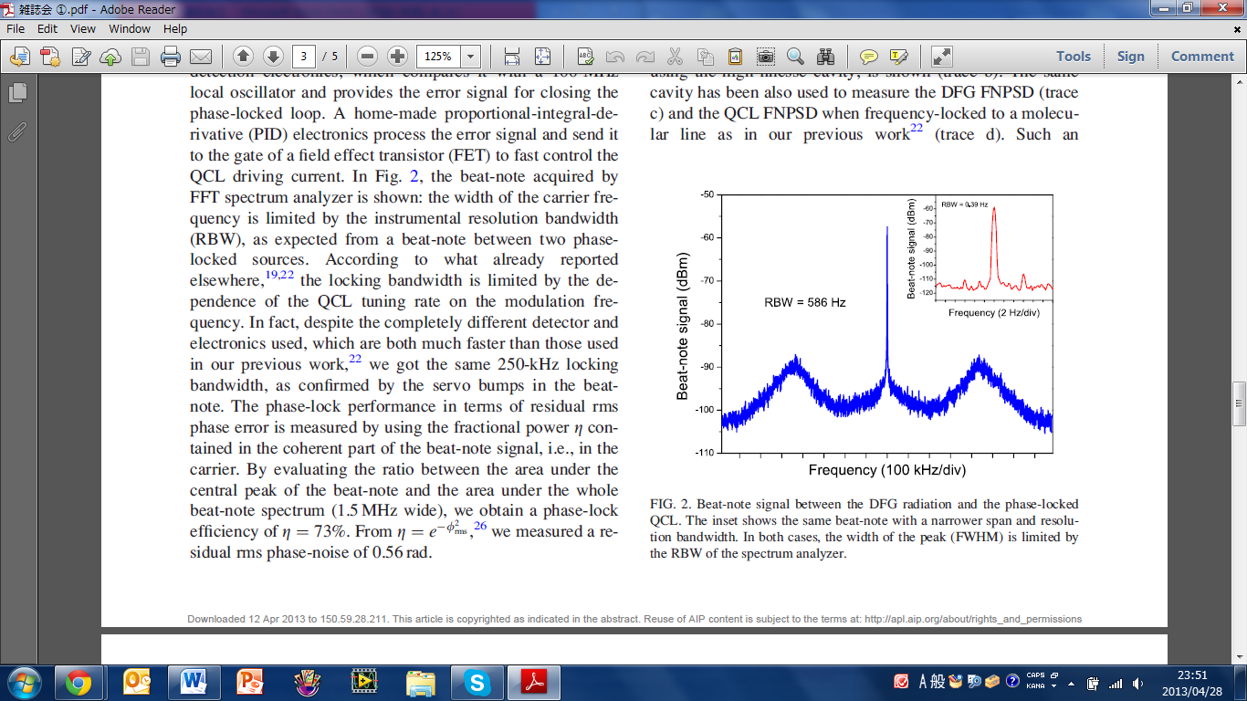　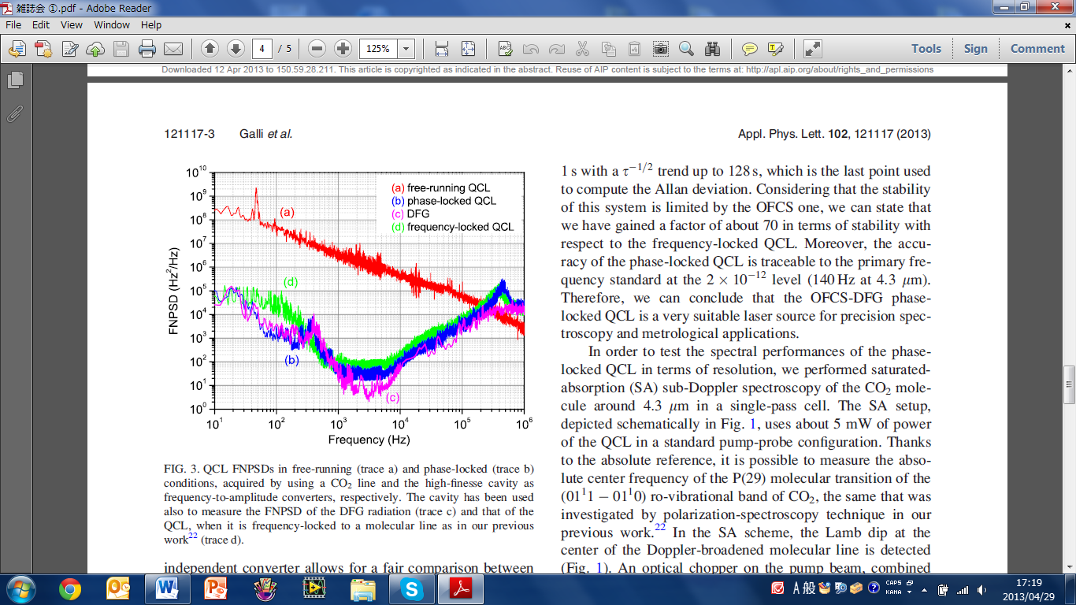

図3.3.1 位相同期スペクトル　　　　　　　　図3.3.2 実験結果 (FNPSD)

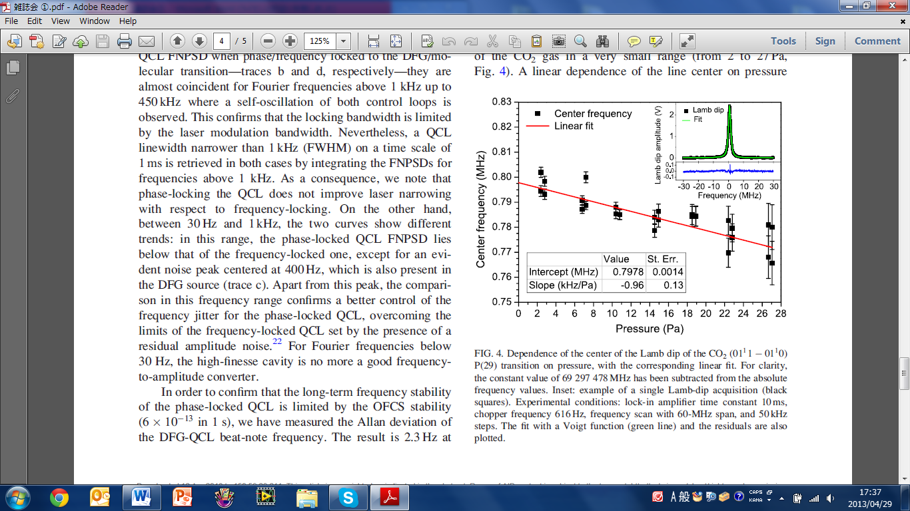

図3.3.3 実験結果 (ガス分光)

3.4. まとめ

　本研究では，中赤外のQCLをOFCSでリファレンスされたDFG源と位相同期した．それにより，サブkHz線幅のQCL放射を達成した．この時のQCLの周波数安定性は6×10-13である．そしてその装置を用いて，CO2遷移の絶対周波数測定も行われた．最終的な目標である，OFCSのコム線幅よりQCLの線幅を狭窄化することは達成できていないが，1kHz以下の線幅と高い周波数安定性が実現できているため，実用的なガス分光などでの利用が期待できると考える．

4. Coherent sampling of active mode-locked terahertz quantum cascade lasers and frequency synthesis

4.1. イントロダクション

　THz-QCLの発達により研究が盛んに行われているが，テラヘルツ領域における検出技術の不足が問題となっていた．しかし最近，6.3μmで動作するQCLのモード同期が2光子の量子井戸検出器を用いた自己相間系によって行われた[7]．この場合，特定のアクティブ領域は，非放射の上側の寿命状態を数十ピコセカンドまで増加させるように設計しなければならない．また中赤外のQCLと比べて，THz-QCLは光フォノンエネルギーより下のレーザー遷移エネルギーによって5~10psの非放射緩和時間を持つ[8]．

そこで本稿では, THz-QCLのアクティブモード同期を行っている．この方法にはモード同期フェムト秒レーザーを用いており，非同期光サンプリング法として知られている．ここ10年間でフェムト秒レーザーは，近赤外や中赤外領域において光パルス合成や，マルチヘテロダイン分光法を行うために使われている．

本実験では，市販のモード同期エルビウム添加型フェムト秒レーザーを用いてTHz-QCLのモード同期を行った．

4.2. 実験原理

　QCLのモード同期は，バイアス電流の直接変調により実現される．そして非同期サンプリングは，フェムト秒レーザーと位相同期されたTHz-QCLにより行われた．図4.2aに時間領域での繰り返し周波数～13.3GHzのTHz-QCLパルスを示す．また図4.2dには，周波数領域で見た時のフェムト秒レーザーコムを示す．繰り返し周波数 $f_{rep}^{QCL}=13.3GHz$ 間隔でコムが並んでおり，時間領域においてはその逆数間隔になっている．

また，図4.2bには繰り返し周波数96.5MHzのフェムト秒レーザーコムの時間領域を示す．そして，図4.2eには周波数領域に変換したものを示している．こちらも繰り返し周波数 $f_{rep}^{f_{s}}=96.5MHz$ 間隔になっており，これとTHz-QCLパルスを同時にバランス検出することによって，THz-QCLパルスがRF領域にダウンコンバートされた状態で自動的にサンプリングされ，図4.2c，fのように測定される．ここで，2つのサンプル点間の有効時間ステップΔtsは ${∆t}_{s}={∆f}/{(f_{rep}^{f_{s}}*f_{rep}^{QCL})}$ によって与えられる．

　また本研究で用いられているRFインジェクションロックについて説明する．これは非常に安定した周波数を持つ発振器などで電気的に変調してやることにより，THz-QCLなどの放射をロックする手法であり，本実験においては非常に安定したシンセサイザーを用いてTHz-QCLを電気変調することでインジェクションロックを行っている[9]．

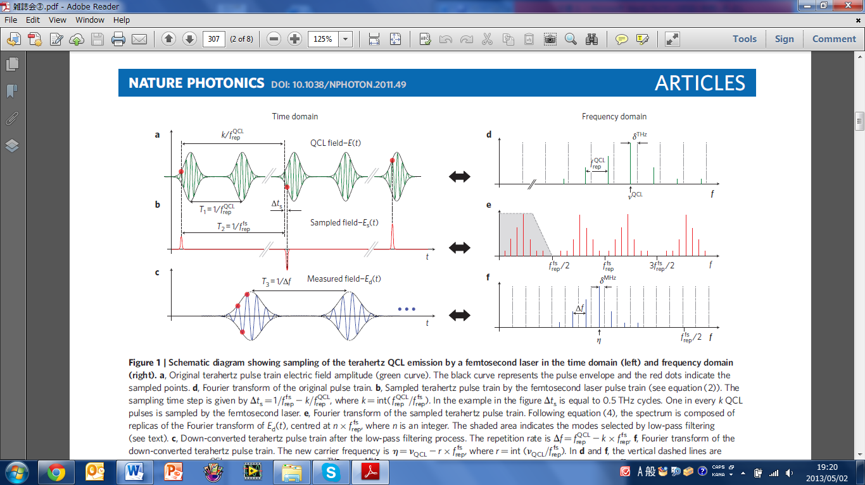

図4.2 測定原理

4.3. 実験装置

QCLとフェムト秒レーザーの位相同期のための実験装置を，図4.3.1に示す．3台のシンセサイザーを用いているが，RF-1の10MHzリファレンスをそれぞれ共有している．まずRF-1はBias-Tの補助として用いられ，周波数fRF1で一定となるようにQCLのバイアス電流を変調する．またRF-2は，フェムト秒レーザーの位相同期に使われ，フェムト秒レーザーの共振器長を制御するためのピエゾ素子変換器やステッピングモーター内にフィードバックすることで達成された．

そのフェムト秒ファイバーレーザー光とTHz-QCL放射は，同時にZnTe結晶上に集光される．そして，λ/4板，λ/2板を通過して，偏光ビームスプリッターで2つに分けられる．サンプリングビームはその後, バンド幅~300MHzの高速バランス検出器, バンド幅50MHzのローパスフィルターによってフィルタリングして検出される．その後，RFミキサーによりRF3とミキシングされ，エラー信号はサーボ制御電子機器を用いてビート周波数が一定となるように制御される．その時のビート周波数は，オシロスコープやスペクトラムアナライザーで計測できるようになっている．

図4.3.2は本研究で使用したTHz-QCLの電気-光学特性を示す．放射スペクトルは，7.5GHzのスペクトル分解能を持つFTIRスペクトルメーターで取得する．装置は長さ3mm，幅240μmの溝で，シングルプラズモン導波管を組み込んでいる．THz-QCLは，液体ヘリウムクライオスタットのコールドヘッド上に乗っており，20Kの温度で安定化されている．低い電流 (1.24A，図4.3.2b) において，放射はシングルモードで，中心波長は2.5THzである．より高い電流 (1.35A, 図4.3.2c) においては，3つの縦モードを確認し，～26.6GHzより分けられている．最大放射パワーは～17mW (図4.3.2a) で，パイロ検出器で測定された．

図4.3.2dは，図4.3.2cと同じ電流でQCLを動かした時，得られた放射スペクトルを示す．そして，fRF1=13.32GHz，RFパワー+10dBmで変調の結果，fRF1により分けられた~10FPモードの出現が観察された．

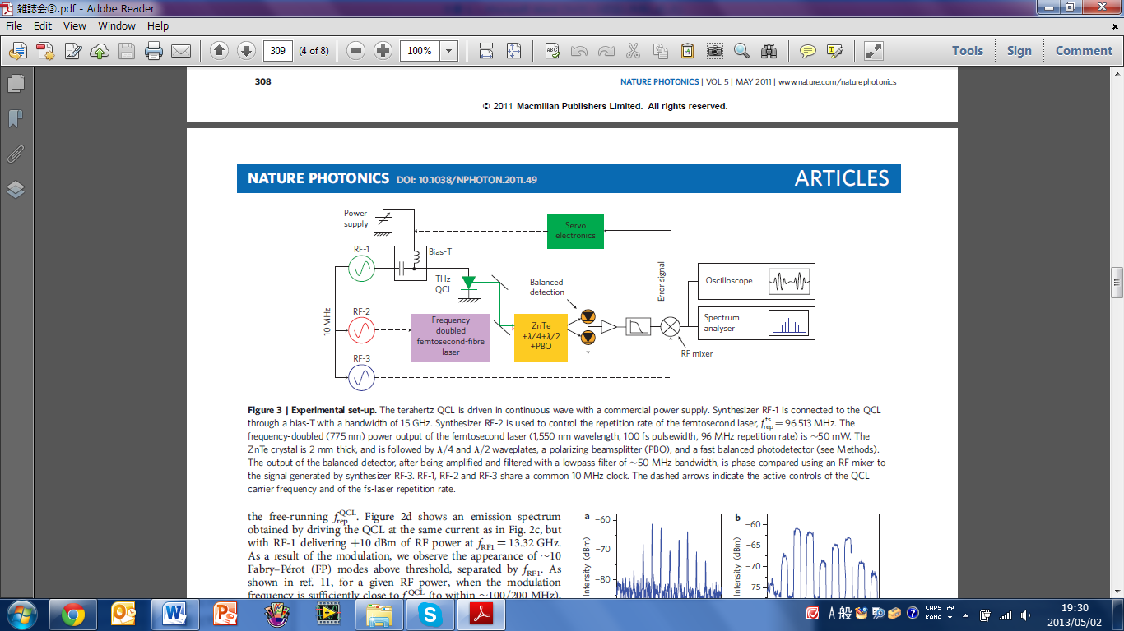

図4.3.1 実験装置

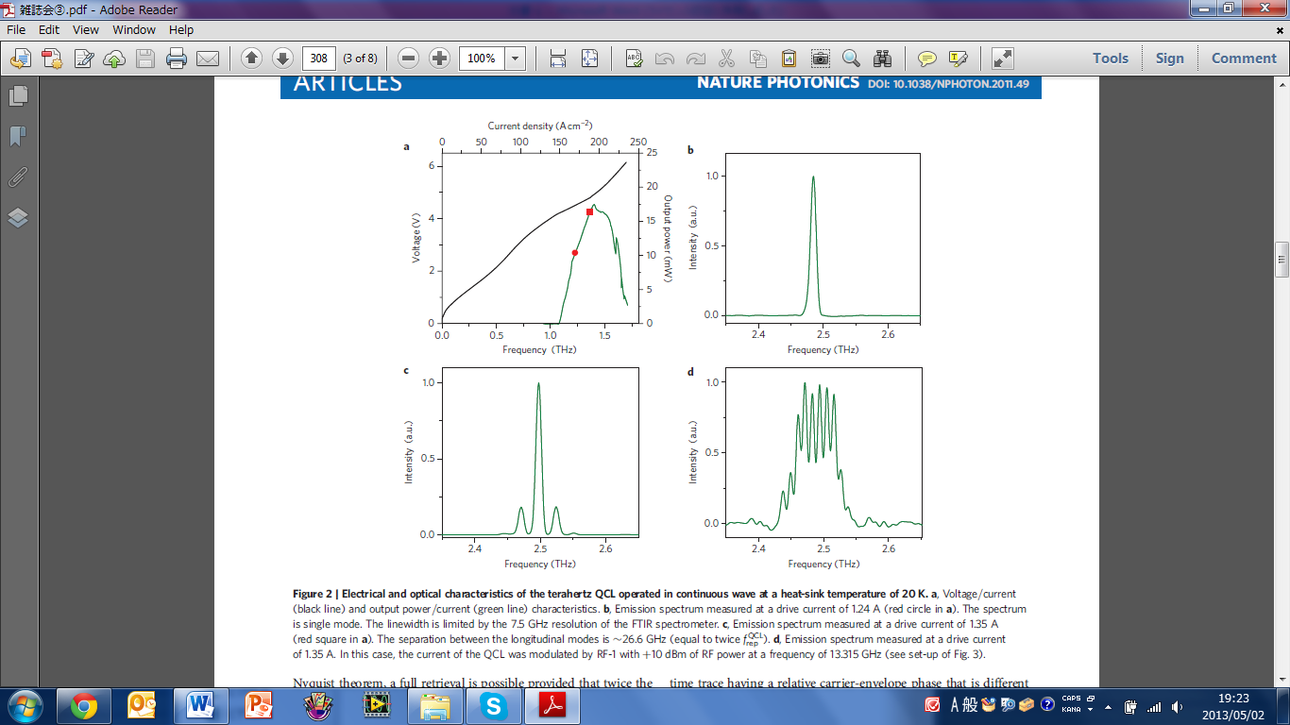

図4.3.2 THz-QCL特性

4.4. 実験結果

　図4.4aは100kHz-RBW，スイープ時間5.5msのスペアナで記録されたEd(t)のスペクトルの例を示す. ここで, QCLは20Kの温度で維持され, 1.35Aの電流においてCW波として発振される. 装置電流はその時, +10dBmのRFパワー, 変調周波数fRF1=13.321794GHzで変調され, RF-2の周波数はfRF2==96.513MHzにセットされた. 9本の狭い線は, スペクトルではっきりと観察でき, $∆f=f_{RF1}-138×f_{rep}^{fs}=3MHz$ によって分けられる. そして, 周波数 $η+m×∆f$ でのQCLスペクトルのダウンコンバート縦THzモードに相当する. スイープ時間~5msでの瞬間線幅は100kHzのオーダーである. 図4.4bは図4.4aと同じスペクトルを示す. このスペクトルは, ~1sにスイッチオンされたスペアナの最大ホールド機能で獲得しているが, 線は実際の結果としてかなり広く, $ν_{QCL}$ は $f_{rep}^{fs}$ と位相同期していないことが分かる.

　図4.4cは $f_{rep}^{QCL}$, $ν_{QCL}$ と $f_{rep}^{fs}$ の位相同期を同時にすることで得たダウンコンバートQCLスペクトルを示す. 図4.4bと同じ条件下で測定した. この場合fRF3は, 21.3MHzにセットされ, スペクトルの左 (L0) から6番目の線に位相同期している. 位相同期ループのバンド幅で示す赤矢印の線の両サイド上の広いウイングの場所は~1.5MHzである. にもかかわらず, スペアナの最大ホールド機能は数秒間ONにしていて, すべての線幅は100kHzであった.

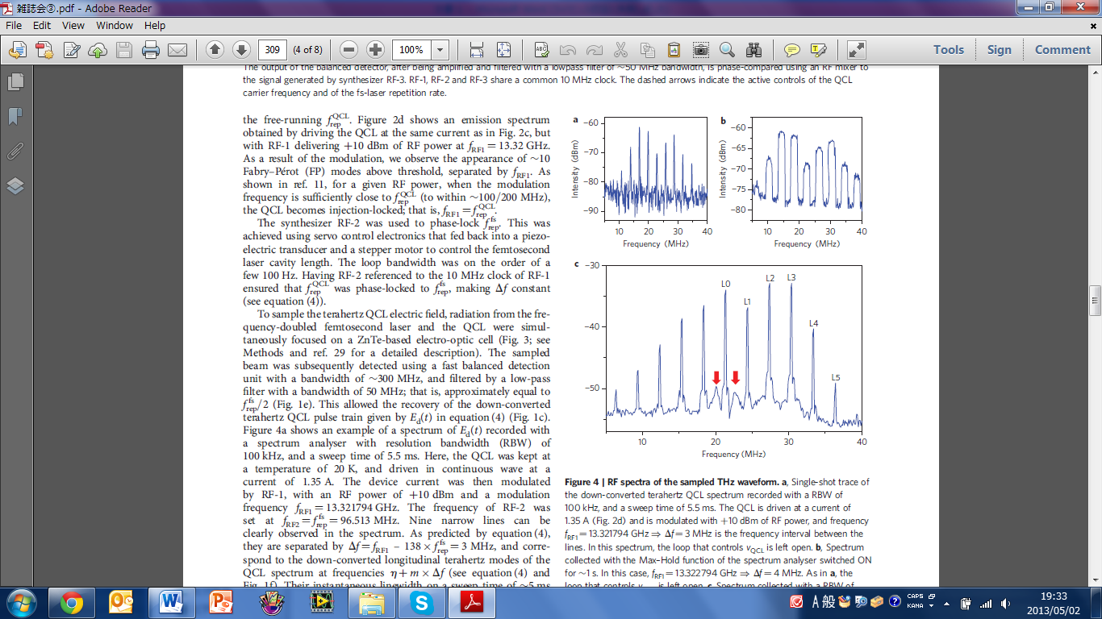

図4.4 実験結果

4.5. まとめ

本実験では，RFシンセサイザーを用いたバイアス電流の変調によってアクティブモード同期を示すことが出来た．さらに，RF-1と位相同期されたQCLの繰り返し周波数と，モード同期フェムト秒ファイバーレーザーの繰り返し周波数の高調波によって放射パルス列の検出も可能となった．そして，THz-QCLの線幅の狭窄化にも成功した．

　この研究では，パルス発振のTHz-QCLを用いていたのと，新しくRFインジェクションロックという技術が用いられていたため複雑に感じたが，ある程度理解することが出来た．

5. 結言

今回の雑誌会では，フェムト秒レーザーの繰り返し周波数とQCLの位相同期を行っている論文を紹介した．1つ目の論文では，QCLの位相同期により，従来ではサブkHzの線幅だったものを数Hzまで狭窄化することに成功した．2つ目の論文では，中赤外のQCLを用いた位相同期を行っており，高い周波数安定性とこれを用いてガスの吸収線の測定を行った．さらに3つ目の論文では，パルス発振のTHz-QCLとフェムト秒ファイバーレーザーの位相同期を行っており，高い周波数安定性が得られた．

全体を通してQCLの安定化を行うことで，スペクトル幅の狭窄化が達成できている．さらに，RFインジェクションロックという概念も紹介した．QCLの制御方法などの基礎知識を知ることが出来たので，早くTHz-QCLを使いこなしてファイバーレーザーとのビート信号の検出を行いたいと考える．また自分でもTHz-QCLの位相同期の実験を行いたいと考える．

参考文献

[1]A. A. Danylov, T. M. Goyette, J. Waldman, M. J. Coulombe, A. J. Gatesman, R. H. Giles, X. Qian, N. Chandrayan, S. Vangala, K. Termkoa, W. D. Goodhue, and W. E. Nixon, Opt. Express **18**, 16264-16272 (2010).

[2]F. Simoens, J. Meilhan, B. Delplanque, S. Gidon, G. Lasfargues, J. L. Dera, D. T. Nguyen, J. L. Ouvrier-Buffet, S. Pocas, T. Maillou, O. Cathabard, and S. Barbieri, Proc. SPIE **8363**, 83630D (2012).

[3]T. Loffler, T. May, C. am Weg, A. Alcin, B. Hils, and H. G. Roskos, Appl. Phys. Lett. **90**, 091111 (2007).

[4]S. Barbieri, J. Alton, H. E. Beere, E. H. Linfield, S. Withington, D. A. Ritchie, A. Lassaad, G. Scalari, and J. Faist, Opt. Lett. **29**, 1632 (2004).

[5]S. Barbieri, P. Gellie, G. Santarelli, L. Ding, W. Maineult, C. Sirtori, R. Colombelli, H. Beere, and D. Ritchie, Nat. Photonics **4**, 636 (2010).

[6]A. Mills, D. Gatti, J. Jiang, C. Mohr, W. Mefford, L. Gianfrani, M. Fermann, I. Hartl, and M. Marangoni, Opt. Lett. **37**, 4083 (2012).

[7] Christine Y. Wang, Lyuba Kuznetsova, V. M. Gkortsas, L. Diehl, F. X. Kärtner, M. A. Belkin, A. Belyanin, X. Li, D. Ham, H Schneider, P. Grant, C. Y. Song, S. Haffouz, Z. R. Wasilewski, H. C. Liu and Federico Capasso, Opt. Express **17**, 12929-12943 (2009).

[8] Maria I Amanti, Giacomo Scalari, Romain Terazzi, Milan Fischer, Mattias Beck, Jérôme Faist, Alok Rudra, Pascal Gallo and Eli Kapon, New J. Phys. **11**, 1-19 (2009).

[9] Pierre Gellie, Stefano Barbieri, Jean-François Lampin, Pascal Filloux, Christophe Manquest, Carlo Sirtori, Isabelle Sagnes, Suraj P. Khanna, Edmund H. Linfield, A. Giles Davies, Harvey Beere, David Ritchie, Opt. Express **18**, 20799-20816 (2010).